**ООО «Завод «Световые технологии»**

**Светильник TUBUS NBU 41.**

# Паспорт

**1. Назначение**

1.1. Светильник TUBUS NBU 41 предназначен для функционально-декоративного освещения и рассчитан для работы в сетях переменного тока 220В, 50 Гц.

1.2. Светильник соответствует требованиям безопасности ГОСТ P МЭК 60598-2-3 и ЭМС ГОСТ P 51318-99.

1.3. Светильник предназначен для установки на стену.

**2. Комплект поставки**

Светильник (без ламп), шт. 1

Упаковка, шт. 1

Паспорт, шт. 1

**3. Требования по технике безопасности**

Установку, чистку светильника и замену компонент (ламп) производить только при отключенном питании. Загрязненное стекло очищать мягкой ветошью, смоченной в слабом мыльном растворе.

**4. Правила эксплуатации и установка**

4.1. Эксплуатация светильника производится в соответствии с “Правилами технической эксплуатации электроустановок потребителями”.

4.2. Снять монтажное основание светильника, отвинтив 2 винта (рис.3. поз.1.).

4.3. Ввести сетевые провода через пластиковый гермоввод. Закрепить основание на монтажной поверхности с помощью шурупов. Установочные размеры основания показаны на Рис.2.

4.4 Подключить сетевые провода к разъемной части («мамы») клеммной колодке.

4.5. Соединить разъемные части клеммной колодки и установить его на основание, зафиксировав с помощью двух винтов.

4.6. Снять защитное стекло, отвинтив фиксирующие винты, установить лампу с соответствующим цоколем в патрон, установить защитное стекло на место.

**5. Свидетельство о приемке**

Светильник соответствует ТУ 3461-009-44919750-06 и признан годным к эксплуатации.

Дата выпуска

Контролер __________________________

Упаковщик ____________________________

Светильник сертифицирован.

**6. Гарантийные обязательства**

6.1. Завод – изготовитель обязуется безвозмездно отремонтировать или заменить светильник, вышедший из строя не по вине покупателя в условиях нормальной эксплуатации, в течение гарантийного срока.

6.2. Гарантийный срок – 36 месяцев со дня изготовления светильника.

6.3. Срок службы светильников в нормальных климатических условиях при соблюдении правил монтажа и эксплуатации составляет:

8 лет – для светильников, корпус и/или оптическая часть (рассеиватель) которых изготовлены из полимерных материалов;

10 лет – для остальных светильников.

6.4.Выход из строя ламп браком не является.

Адрес завода-изготовителя: 390010, г. Рязань,

ул. Магистральная д.11-а.

Телефон бесплатной горячей линии: 8-800-333-23-77.

TOOLS

Рис.1.

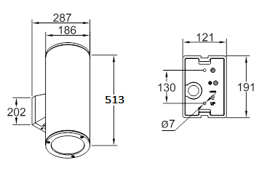

Рис.2.

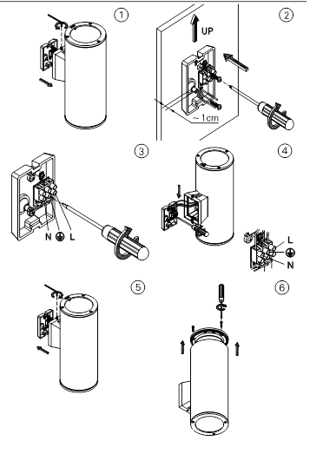

Рис.3.

|  |  |  |  |  |  |  |  |  |
| --- | --- | --- | --- | --- | --- | --- | --- | --- |
| Артикул (количество и мощность ламп) | Тип лампы и цоколь | Угол рассеивания, ° | Степень  защиты от воздействия  окружающей  среды, IP | Класс защиты  от поражения  электрическим  током | Исполнение  и категория  размещения по  ГОСТ15150 | Масса, кг,  не более | Тип  отражателя и рассеивателя | Технические условия |
| TUBUS NBU 41  НG270 | МГЛ, G12 | 12  26 | 65 | I | УХЛ1 | 10,3 | Отражатель из анодированного алюминия, защитное прозрачное темперированное стекло | ТУ 3461-009-44919750-06 |

МГЛ – металлогалогенная лампа.

26.02.2013